Padak on kono ni Logo sa “Teach me Sensei” kaning naa sa tunga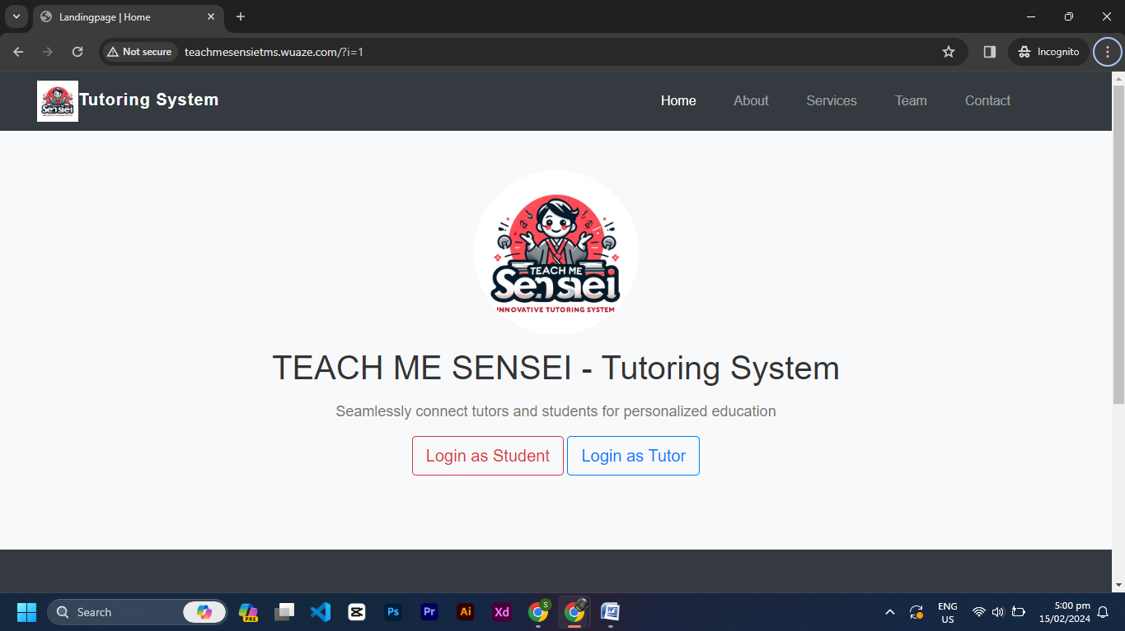

Kani sab alisdan ni from “Teacher ” to “Tutor”

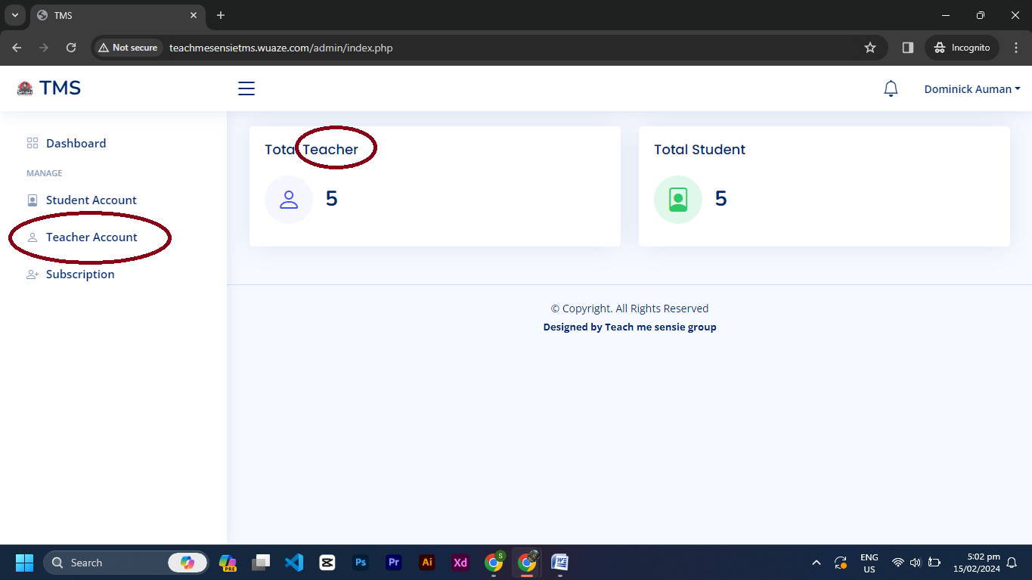  
kani pud instead mag submit si student og module pa change ni og from “Create” to “Submit”  
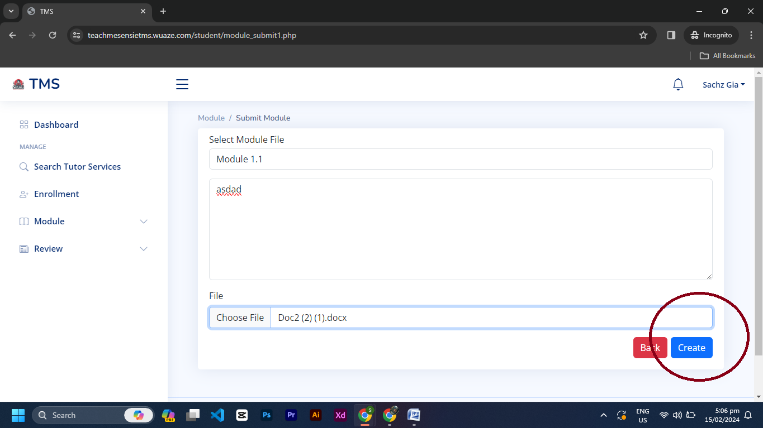

Ang Files pud dere is dapat daw e “List View” nalang kay arun to save space….  
(Sa “TUTOR”/ “MODULE_FILES”) ni siya

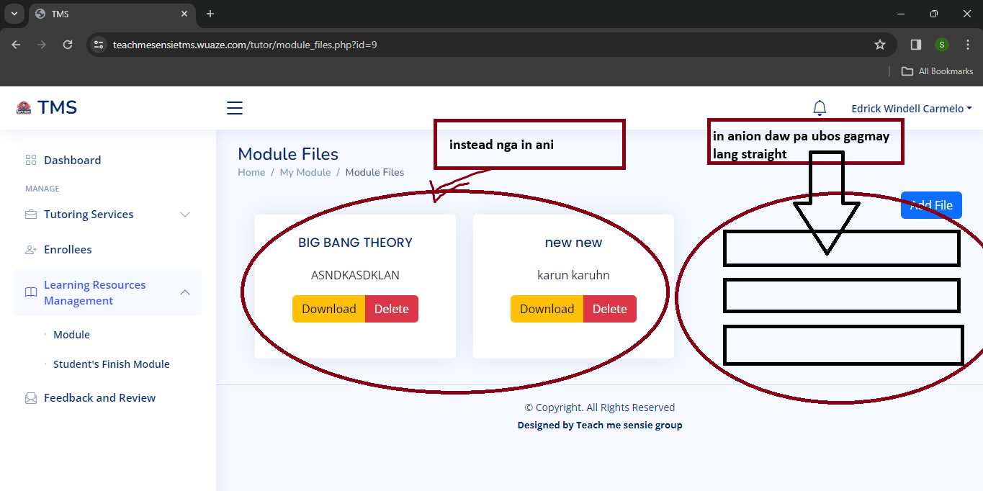

MAO RANI SIYAY GIPA ADD SA SYSTEM M ANG INTER-ACTION RA SA “TUTOR” kay “STUDENT” nga maka grade siya ni “Student”

So kani pa addan lang sab ni namo og function same nalang og code sa kaning sunod ani nga picture  
addan lang og Button which is ang “Status” then ang sulod sa status nga function is kanang naa sa sunod ani nga picture parehasa lang ang code anang sulod sa review nga code

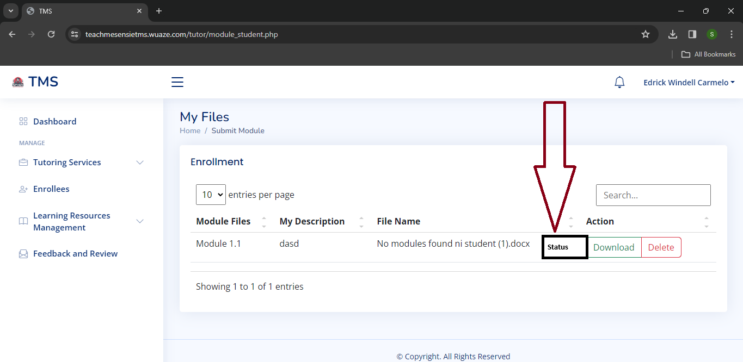

Bali kani ang sulod anang function nig click sa “STATUS”  
~then kaning g icicle nako m is para mas dali ra siya e kuan lang siya nga editable arun maka butang ra og dalig score ang “TUTOR” then SUBMIT …..

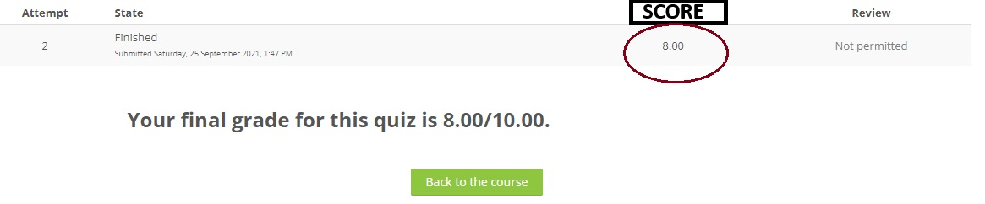

Then sa kang “STUDENT” nga interaction

Dere Makita sa ka “STUDENT”  
1. Module  
2. Submit Module  
3. “View” then ang sulod is mao na ang kadtong gi grade/score ni “TUTOR” nig click niyas “VIEW”  
  
Then after ma click niya ang “View”  
is ang result nalang sa kadtong gi grade ni “TUTOR”  
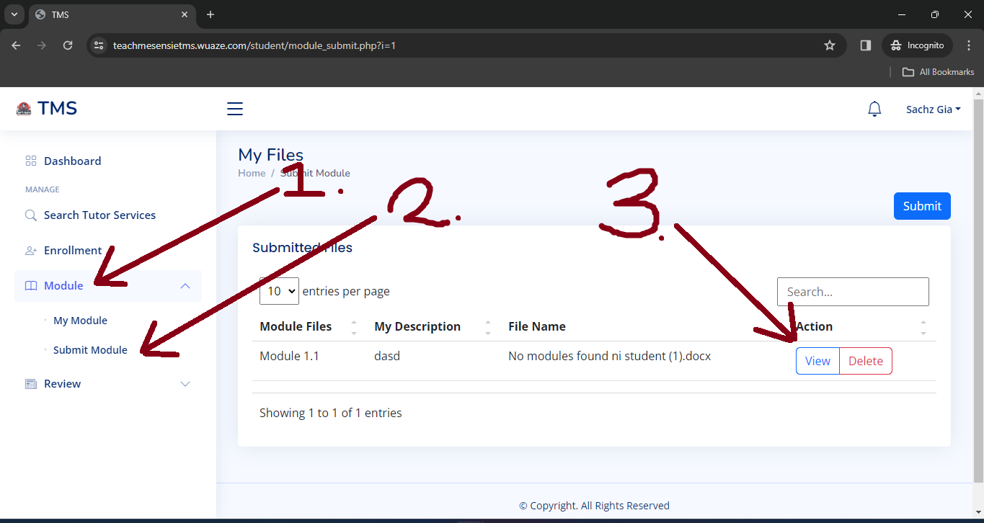

E same lang siguro ani nga pag view after ma click niya ang view  
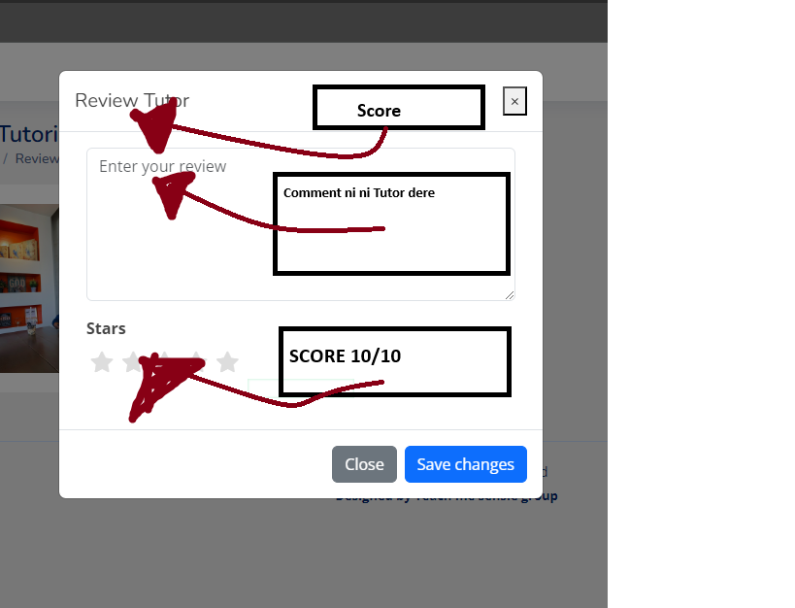

**THEN KANI LAST**

**~Then pa butangan sab daw og “ History ” sa mga ni enrol ni “TUTOR” Kung kinsa natong mga ni enrol niya nga “STUDENTS”**